BÁO CÁO BÀI TẬP LIGHTING
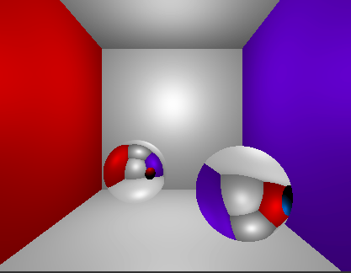
Câu 1: Tính toán các thành phần của Light Model
Vị trí code cần hoàn thiện:
- File MyPointLight.cs: dòng 14 - 17
- File MySphere.cs: dòng 54 - 57
- File MyMesh.cs: dòng 67 - 70
Yêu cầu:
- Tính toán Light Vector của Point Light
- Tính toán Normal Vector của Sphere và Mesh
-----------------------------------------------------------------------------------------------------------------
Trình bày cách làm:
Kết quả:

Câu 2: Hoàn thiện các mô hình tính toán Light Model
Vị trí code cần hoàn thiện: File MyCamera.cs: dòng 55 - 77
Yêu cầu:
- Hoàn thiện Lambert Light Model
- Hoàn thiện Phong Light Model
- Hoàn thiện Blinn-Phong Light Model
-----------------------------------------------------------------------------------------------------------------

Câu 3: Hiệu ứng phản xạ ánh sáng
Vị trí cần hoàn thiện: File MyCamera.cs: dòng 163 - 165
Yêu cầu:
- Tính toán màu sắc đối với đối tượng có khả năng phản xạ ánh sáng
-----------------------------------------------------------------------------------------------------------------

Câu 4: Hiệu ứng khúc xạ ánh sáng
Vị trí cần hoàn thiện: File MyCamera.cs: dòng 171 - 174
Yêu cầu:
- Tính toán màu sắc đối với đối tượng có khả năng khúc xạ ánh sáng (vật liệu kính, n = 1.5)
-----------------------------------------------------------------------------------------------------------------

Câu 5: Tính toán hiệu ứng đổ bóng
Vị trí code cần hoàn thiện:
- File MyCamera.cs: dòng 156 – 159, 103 - 113
- File MyPointLight.cs: dòng 21 - 24
Yêu cầu:
- Tính toán Shadow Ray xuất phát từ nguồn sáng
- Tính toán hiệu ứng Hard Shadow
- Tính toán hiệu ứng Soft Shadow
- Khử răng cưa
-----------------------------------------------------------------------------------------------------------------

